Diagramas de Secuencia del Sistema Sembrando Futuro
Mikael Steven Ramos Musse y Kevin Zambrano
Ingeniería de Sistemas, Corporación Universitaria Comfacauca (Unicomfacauca)
Calidad de Software
Juan Carlos Zúñiga
Octubre de 2026

Diagramas de Secuencia
Los diagramas de secuencia muestran el intercambio de mensajes en el tiempo entre el usuario, la interfaz PWA (aplicación web progresiva: un sitio web que se instala como app y funciona sin internet), IndexedDB (base de datos que vive dentro del navegador), la API FastAPI (framework —conjunto de herramientas— en Python para construir APIs) y MariaDB (base de datos relacional compatible con MySQL). Cada diagrama corresponde a un caso de uso e incluye sus caminos alternos.

Cobertura
Tabla 1
Diagramas de secuencia, caminos alternos y requisitos
Diagrama | Caso de uso | Caminos alternos | Requisitos
DS-01 | CU-01 Registro y activación | Correo ya usado; código incorrecto o vencido; reenvío o cambio de correo; cuenta de más de 24 h | RF-02; RNF-09, RNF-17
DS-02 | CU-02 Inicio y cierre de sesión | Cuenta bloqueada; cuenta pendiente; credenciales inválidas | RF-03, RF-04; RNF-16
DS-03 | CU-03 Calcular matas (plantas, en el lenguaje del campo) por hectárea | Distancia fuera de rango (advertencia) | RF-17, RF-18
DS-04 | CU-04 Registro de gastos, jornales (días de trabajo de una persona en el campo) e ingresos | Sin conexión: se mantiene PENDIENTE y se reintenta | RF-23, RF-24, RF-25, RF-27, RF-28, RF-35, RF-36
DS-05 | CU-05 Crear administrador y datos semilla | Ya existe un administrador | RF-01, RF-37

Participantes
Los participantes coinciden con los componentes del diagrama de componentes: Agricultor, PWA (interfaz y módulos JavaScript), IndexedDB, API REST (canal estándar por el que la aplicación pide y envía datos al servidor) FastAPI y MariaDB; el servicio de correo participa en el registro. En DS-03 no interviene el servidor porque el cálculo es local (RNF-10). En DS-05 el actor es el responsable técnico, que trabaja en la terminal del servidor.

Verificación
- Cada mensaje de entrada tiene una respuesta o una causa documentada de ausencia.
- Las operaciones sobre datos pasan por la API; solo el cálculo y los registros locales usan IndexedDB.
- Los códigos de respuesta son coherentes: 201 al crear, 200 al aceptar, 400 por datos inválidos, 401 por credenciales, 403 por cuenta bloqueada.

Figura 1
Secuencia del registro y activación por OTP (CU-01)
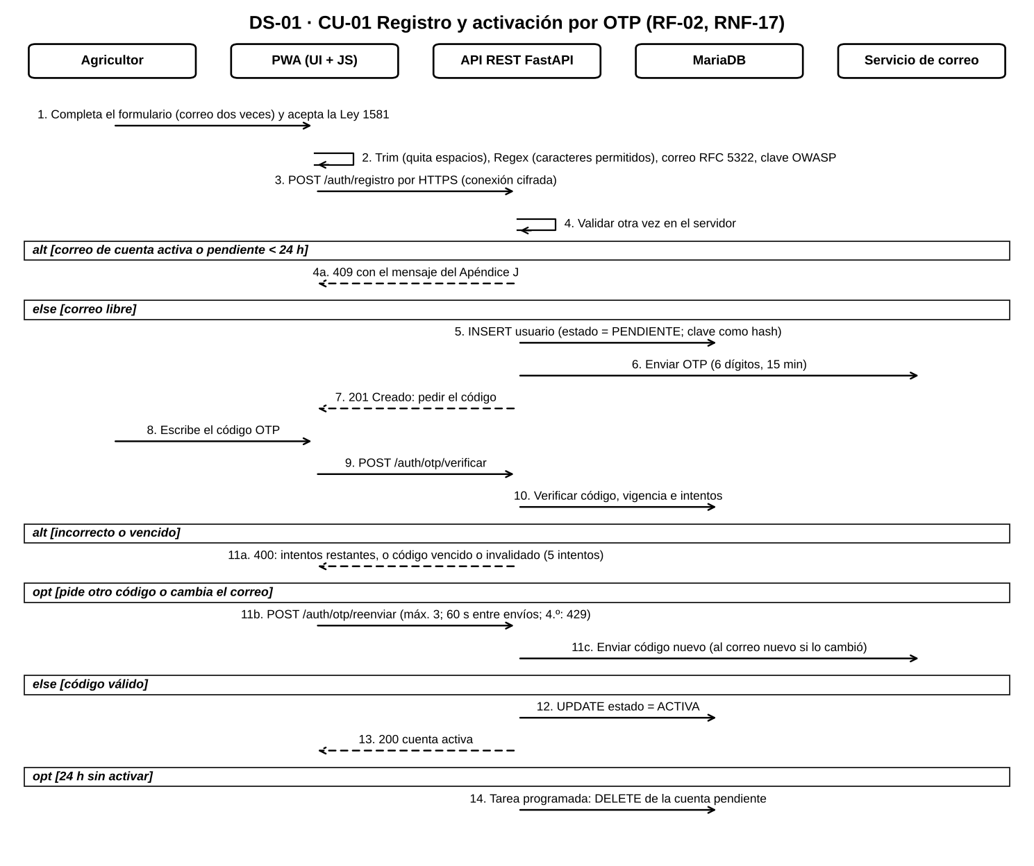
Nota. Elaboración propia.

Figura 2
Secuencia del inicio y cierre de sesión (CU-02)
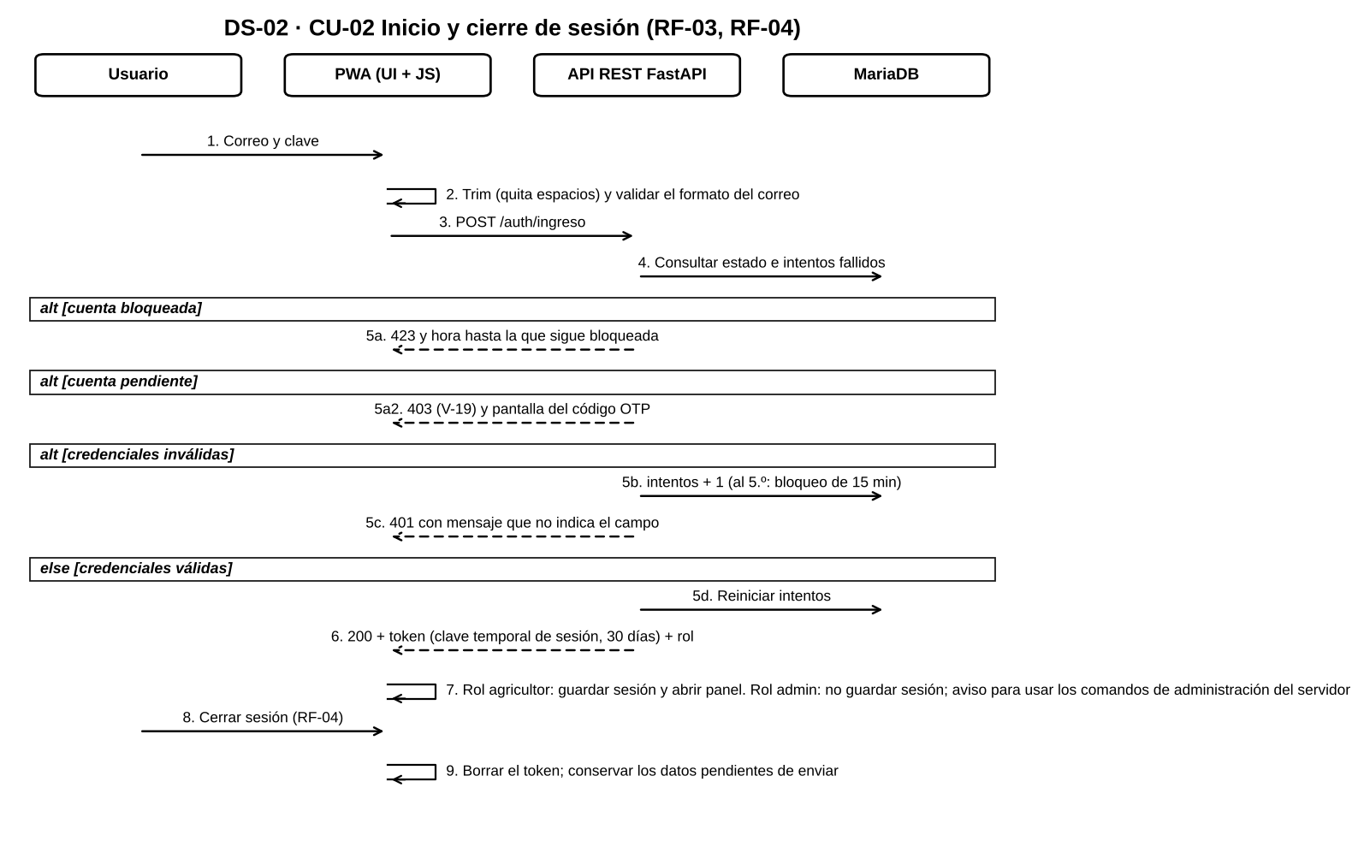
Nota. Elaboración propia.

Figura 3
Secuencia del cálculo de matas por hectárea (CU-03)
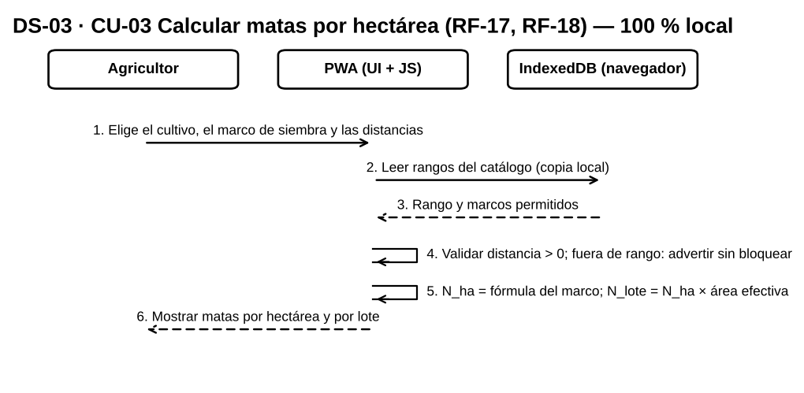
Nota. Elaboración propia.

Figura 4
Secuencia del registro de gastos, jornales e ingresos y la sincronización (CU-04)
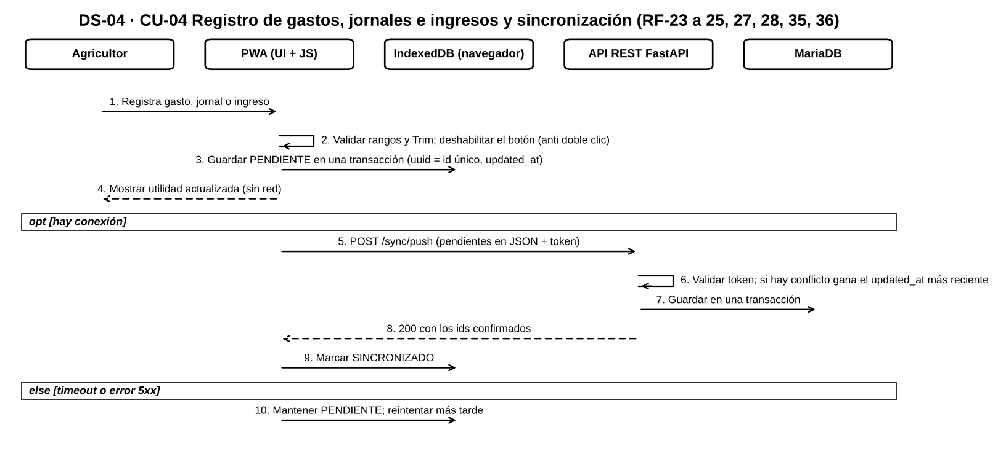
Nota. Elaboración propia.

Figura 5
Secuencia de la creación del administrador y los datos semilla (CU-05)
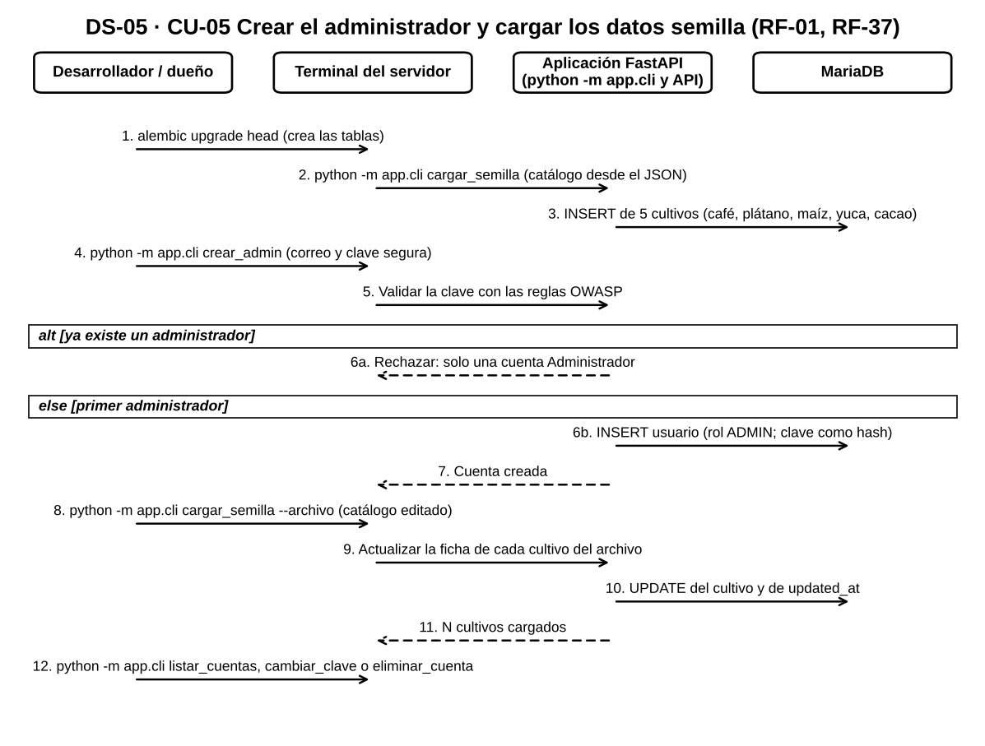
Nota. Elaboración propia.

Referencias
Object Management Group. (2017). OMG Unified Modeling Language (OMG UML) (Versión 2.5.1). https://www.omg.org/spec/UML/2.5.1/
Ramos Musse, M. S. y Zambrano, K. (2026). Especificación de requisitos de software (IEEE Std 830-1998) del sistema Sembrando Futuro: Aplicación web progresiva para la gestión agrícola [Documento no publicado]. Corporación Universitaria Comfacauca.

